Важным условием обучения и воспитания культуры здоровья является побуждение ребенка к достижению цели: – формирования собственного здоровья, достижения успеха в данной деятельности, что осуществляется через активные формы и методы деятельности. С этой целью в нашей школе с 15 по19 октября прошла Неделя здоровья.Неделя проводилась под девизом «Быть здоровым - модно!», решались следующие задачи:

1. Приобщить детей и их родителей к здоровому образу жизни.

2. Развивать креативность, творческую активность детей.

3.Прививать интерес к спорту, физическим упражнениям.

4. Воспитывать у детей потребность быть здоровыми, не бояться лечиться.

На заседании МО учителей начальных классов был составлен и утвержден план мероприятии на неделю. Ответственными за проведение недели были назначены классные руководители 2 и 3 классов ( Жукова Г.А. и Мешкова А.А.)

Были проведены различные мероприятия с участием детей. 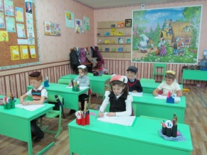 Это проведение конкурсов рисунков на тему здоровья, акций «Письмо курильщику», спортивные эстафеты и соревнования, витаминные столы, беседы и т.д.

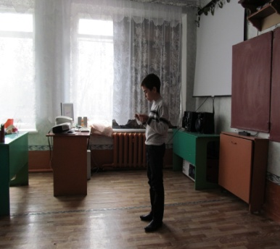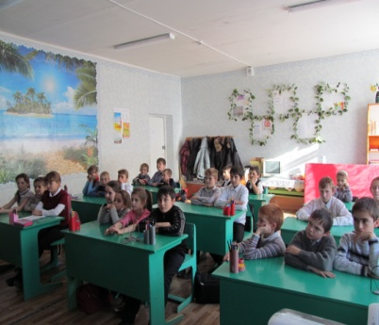 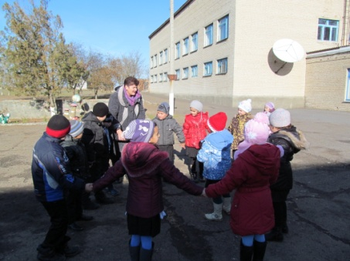

Все классы приняли активное участие в неделе. Особо хочется отметить работу учителя физкультуры Ткачёвой Т..С., которая организовывала на своих уроках различные командные соревнования, эстафеты и учителей начальных классов. На некоторые мероприятия были приглашены родители учащихся (“ Витаминный стол” 1 класс, 2 класс). 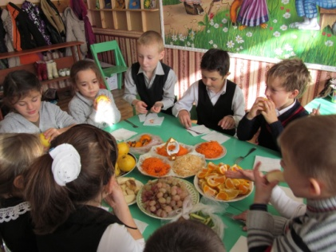 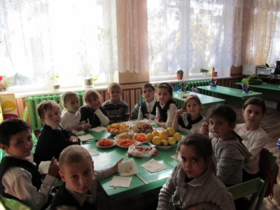

Прозвучало много информации о сохранении и укреплении здоровья, информации о вреде курении, были приведены примеры из жизни сверстников страны и зарубежья. С большим желанием и интересом дети участвовали в спортивных состязаниях. 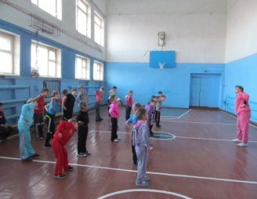 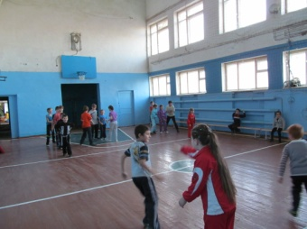Были вручены символические призы участникам и победителям конкурсов. В ходе проведения мероприятий ученики выражали свое отношение к собственному здоровью, здоровью окружающих, заявляли о собственной позиции к употреблению алкоголя, наркотиков, курению через рисунки. 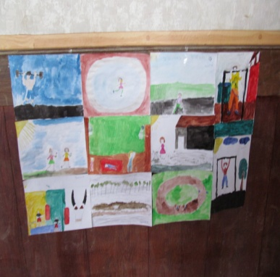 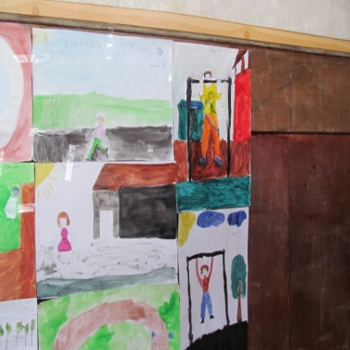В своих «Письмах курильщику» ученики школы заявляют свою позицию активного выбора здорового образа жизни, призывают окружающих не курить.

   В акции «Кувшин мудрых мыслей о здоровье» ученики написали такие пословицы:

- «Радость жизни и вдохновенье рождается без алкоголя».

- «Хорошая экология – это мое собственное здоровье и здоровье моей семьи».

- «Здоровье народа-богатство страны».

«Болен лечись, а здоров берегись».

«Цените жизнь и свое здоровье – не курите!».

«Человека лень не кормит, а здоровье только портит».

Береги платье снову, а здоровье смолоду».

 Экскурсия « Здравствуй, поле золотое!» 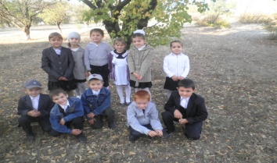проводилась на тему наблюдения за ростом целебных трав. Несмотря на прохладную и дождливую погоду, ученики старательно вглядывались в прорастающие травинки, находили знакомые растения. После экскурсии учащиеся сделали зарисовки . Тематические классные часы в начальных классах формировали положительное отношение малышей к здоровому и безопасному образу жизни, расширяли их социальные навыки. Динамическую паузу в 1 классе учитель Геращенко С.Г. провела в форме ролевой игры «Поликлиника». 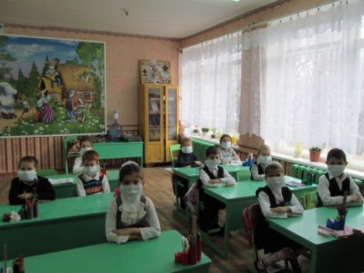 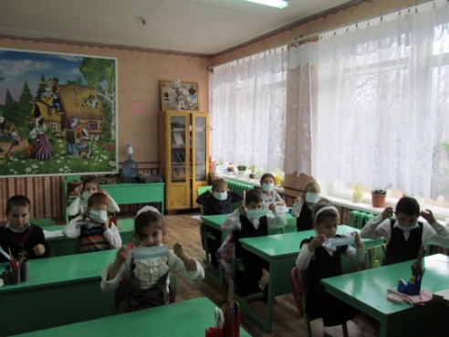Ученики примерили на себя роли врачей, медсестер, пациентов. Наблюдатели легко могли выделить тех, кто часто болеет и посещает поликлинику. Игра увлекла учащихся, и они не хотели ее прекращать, даже когда пришло время урока.

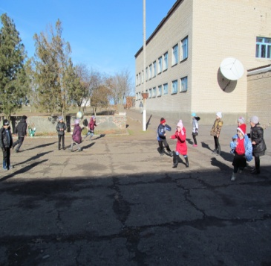

Анализируя работу классных руководителей зам. директора по воспитательной работе Блажко Г.В остановилась на том, что отрадно было массовое участие школьников в мероприятиях, актуальность проблем (табакокурение, посещение общественных мест после полож. времени, правильное питание, ПДД ...),вовлечение родителей.Руками учащихся была организована выставка рисунков, в которой нашли отражение такие темы, как борьба с вредными привычками и ведение здорового образа жизни. Учащиеся на примере могли увидеть, какие могут быть последствия беспечного отношения к своему здоровью.

На заседании ШМОНК также были приняты задачи на будущее, предложены примерные формы работы в этом направлении (индивидуальная работа, анкетирование, выход на природу, общешкольные спортивные мероприятия, конференции)